# Opdracht Q

Joery van den Hoff

Vragen:

* In het voorbeeld (19,4,21,3,97,40,50,62,10,86,2) is FCFS verreweg het traagste. Dit komt omdat de waardes ver van elkaar liggen. Dan duurt het lang voordat de kop bij de volgende is. Ondertussen komt de kop wel langs de andere, die had hij dus ook al kunnen lezen.
* 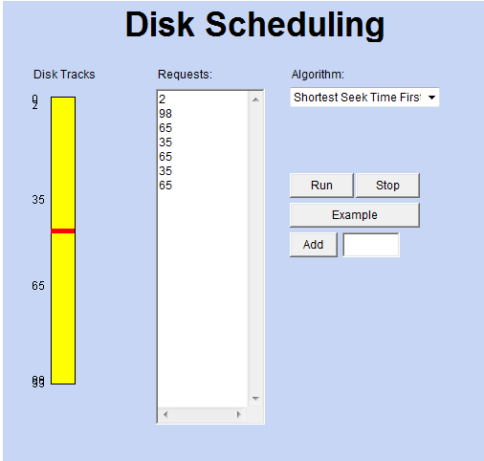Een groot probleem van SSTF is uithongering. Zie het scenario hieronder, als ik continue 35 en 65 blijf toevoegen dan komen 2 en 98 **nooit** aan de beurt.
* SCAN lost dit op door gewoon door te gaan tot het einde (hij past zich niet aan, aan nieuwe requests). Zo komen ook request 2 en 98 aan de beurt.
* Hier is een situatie waar SCAN ongunstiger is dan SSTF, het hoofd begon op 50, waar er 4 requests in de buurt liggen en dus snel had kunnen afhandelen, maar hij ging eerst naar 80,85,90 en vervolgens pas terug naar 46-49. De gemiddelde tijd die het kost is dus erg hoog.

